Câu **1**: [TH]

Bạn hãy điền số thích hợp vào ô trống.  
Tòa nhà A cao 337 m . Tòa nhà B cao hơn tòa nhà A là 124 m . Hỏi tòa nhà B cao bao nhiêu mét?  
Trả lời: Tòa nhà B cao [[461]] m .

Lời giải:

**Bước 1:**

**Lý thuyết:**  
Phép cộng có nhớ trong phạm vi 1000 .  
  
Tòa nhà B cao số mét là:  
337 + 124 = 461 ( m ) .  
Vậy số cần điền vào ô trống là: 461 .  
**Đáp án:**  
461

Câu **2**: [TH]

Bạn hãy chọn đáp án đúng.  
Trong hai phép tính dưới đây, phép tính nào có kết quả là 450 ?

A. 236+224.

B. 225+225.

Lời giải:

**Bước 1:**

**Lý thuyết:**  
Phép cộng có nhớ trong phạm vi 1000 .  
  
Ta có:  
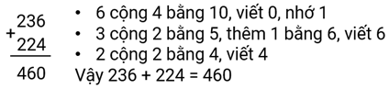  
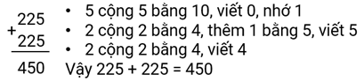  
Vậy trong hai phép tính đã cho, phép tính 225 + 225 có kết quả là 450 .  
**Đáp án:**  
225 + 225.

Câu **3**: [TH]

Bạn hãy chọn **tất cả**đáp án đúng.  
Trong các phép tính dưới đây, phép tính nào đúng?

A. 534+7=541.

B. 552+39=591.

C. 534+7=531. D. 552+39=581.

Lời giải:

**Bước 1:**

**Lý thuyết:**  
Phép cộng có nhớ trong phạm vi 1000 .  
  
Ta có:  
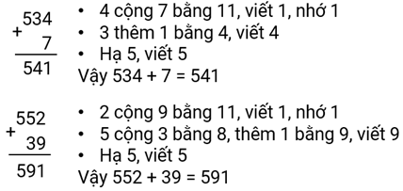  
Do đó, trong các phép tính đã cho, các phép tính đúng là 534 + 7 = 541 và 552 + 39 = 591.  
**Đáp án:**  
534 + 7 = 541.  
552 + 39 = 591.

Câu **4**: [TH]

Bạn hãy điền số thích hợp vào ô trống.  
Dưới đây là số trứng của mỗi con gà đẻ trong một năm.  
Tổng số trứng của gà nâu và gà trắng đẻ trong một năm là [[373]] quả.

Lời giải:

**Bước 1:**

**Lý thuyết:**  
Phép cộng có nhớ trong phạm vi 1000 .  
  
Quan sát hình ta có:  
Số trứng của gà nâu đẻ trong một năm là 167 quả.  
Số trứng của gà trắng đẻ trong một năm là 206 quả.  
Tổng số trứng của gà nâu và gà trắng đẻ trong một năm là:  
167 + 206 = 373 (quả).  
Vậy số cần điền vào ô trống là: 373.  
**Đáp án:**  
373.

Câu **5**: [TH]

Bạn hãy chọn đáp án đúng để điền vào ô trống.  
448 + 22 + 132 = [[602]].

Lời giải:

**Bước 1:**

**Lý thuyết:**  
Phép cộng có nhớ trong phạm vi 1000 .  
  
Ta có:  
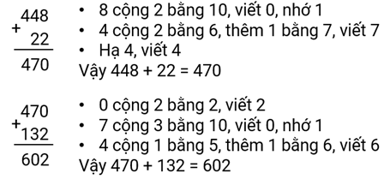  
Do đó, 448 + 22 + 132 = 470 + 132 = 602.  
Vậy đáp án đúng để điền vào ô trống là: 602.  
**Đáp án:**602.

Câu **6**: [TH]

Bạn hãy chọn đáp án đúng để điền vào ô trống.  
326 + 17 [[<]] 300 + 50.

Lời giải:

**Bước 1:**

**Lý thuyết:**  
Phép cộng có nhớ trong phạm vi 1000 .  
  
Ta có:  
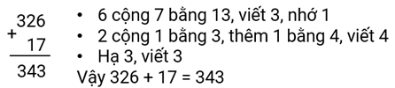  
Vì 300 + 50 = 350 và 343 < 350 nên 326 + 17 < 300 + 50.  
Vậy đáp án cần chọn là: < .  
**Đáp án:**< .

Câu **7**: [TH]

Bạn hãy chọn đáp án đúng.  
Một trang trại có 290 con gà và 160 con lợn. Hỏi trang trại đó có tất cả bao nhiêu con gà và con lợn?

A. 450 con.

B. 440 con. C. 460 con. D. 470 con.

Lời giải:

**Bước 1:**

**Lý thuyết:**  
Phép cộng có nhớ trong phạm vi 1000 .  
  
Trang trại đó có tất cả số con gà và con lợn là:  
290 + 160 = 450 (con).  
Vậy trang trại đó có tất cả 450 con gà và con lợn.  
**Đáp án:**  
450 con.

Câu **8**: [TH]

Bạn hãy chọn đáp án đúng.  
Mỗi tuần lễ, vịt lấy thịt ăn hết 184 k g thức ăn, vịt đẻ trứng ăn nhiều hơn vịt lấy thịt 108 k g thức ăn. Hỏi mỗi tuần lễ, vịt đẻ trứng ăn hết bao nhiêu ki-lô-gam thức ăn?  


A. 292kg.

B. 282kg. C. 229kg. D. 230kg.

Lời giải:

**Bước 1:**

**Lý thuyết:**  
Phép cộng có nhớ trong phạm vi 1000 .  
  
Mỗi tuần lễ, vịt đẻ trứng ăn hết số ki-lô-gam thức ăn là:  
184 + 108 = 292 ( k g ) .  
Vậy đáp án đúng là: 292 k g .  
**Đáp án:**  
292 k g .

Câu **9**: [TH]

Bạn hãy chọn đáp án đúng.  
Biết số thứ nhất là số liền sau của số 534 và số thứ hai là 48. Tổng của số thứ nhất và số thứ hai là

A. 583.

B. 584. C. 586. D. 582.

Lời giải:

**Bước 1:**

**Lý thuyết:**  
Phép cộng có nhớ trong phạm vi 1000 .  
  
Số liền sau của số 534 là 535 nên số thứ nhất là 535 .  
Tổng của số thứ nhất và số thứ hai là 535 + 48.  
Ta có:  
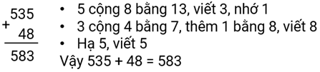  
Vậy đáp án đúng là: 583.  
**Đáp án:**  
583.

Câu **10**: [TH]

Bạn hãy điền số thích hợp vào ô trống.  
Một trường tiểu học có 234 học sinh nữ và 207 học sinh nam. Hỏi trường tiểu học đó có tất cả bao nhiêu học sinh?  
Trả lời: Trường tiểu học đó có tất cả [[441]] học sinh.  


Lời giải:

**Bước 1:**

**Lý thuyết:**  
Phép cộng có nhớ trong phạm vi 1000 .  
  
Trường tiểu học đó có tất cả số học sinh là:  
234 + 207 = 441 (học sinh).  
Vậy số cần điền vào ô trống là: 441 .  
**Đáp án:**  
441

Câu **11**: [TH]

Bạn hãy chọn đáp án đúng.  
Cho ba phép tính 678 + 41 ; 495 + 224 ; 560 + 79 .  
Hai phép tính nào có kết quả bằng nhau?

A. 678+41 và 495+224.

B. 678+41 và 560+79. C. 495+224 và 560+79.

Lời giải:

**Bước 1:**

**Lý thuyết:**  
Phép cộng có nhớ trong phạm vi 1000 .  
  
Ta có:  
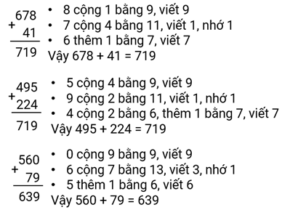  
Vậy trong ba phép tính đã cho, hai phép tính 678 + 41 và 495 + 224 có kết quả bằng nhau.  
**Đáp án:**  
678 + 41 và 495 + 224 .

Câu **12**: [TH]

Bạn hãy chọn đáp án đúng.  
Nhà Sóc cần nhặt được 600 hạt dẻ để đủ thức ăn cho mùa đông.  
  
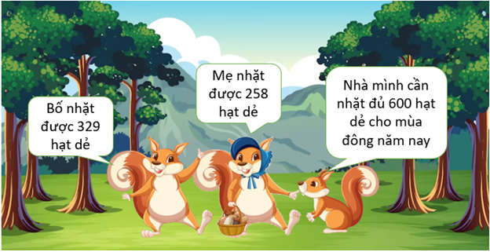  
Hỏi gia đình nhà sóc đã nhặt đủ số hạt dẻ cho mùa đông chưa?

A. Nhà sóc chưa nhặt đủ số hạt dẻ.

B. Nhà sóc đã nhặt đủ số hạt dẻ.

Lời giải:

**Bước 1:**

**Lý thuyết:**  
Phép cộng có nhớ trong phạm vi 1000.  
  
Số hạt dẻ gia đình nhà sóc đã nhặt được là:  
329 + 258 = 587 (hạt dẻ)  
Vì nhà sóc cần nhặt đủ 600 hạt dẻ và 587 < 600 nên nhà sóc chưa nhặt đủ số hạt dẻ cho mùa đông năm nay.  
Vậy đáp án đúng là: Nhà sóc chưa nhặt đủ số hạt dẻ.  
**Đáp án:**  
Nhà sóc chưa nhặt đủ số hạt dẻ.

Câu **13**: [TH]

Bạn hãy chọn đáp án đúng.  
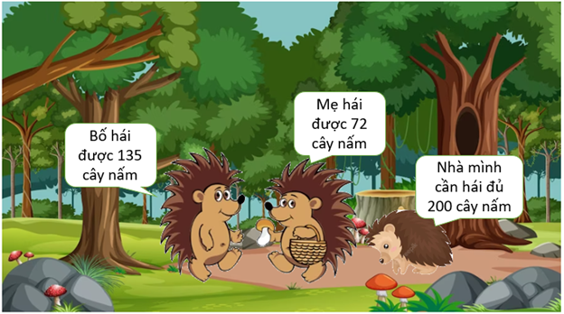  
Hỏi gia đình nhà nhím đã hái đủ số cây nấm cần hái chưa?

A. Nhà nhím đã hái đủ số cây nấm.

B. Nhà nhím chưa hái đủ số cây nấm.

Lời giải:

**Bước 1:**

**Lý thuyết:**  
Phép cộng có nhớ trong phạm vi 1000.  
  
Số cây nấm nhà nhím đã hái được là:  
135 + 72 = 207 (cây nấm)  
Vì nhà nhím cần hái đủ 200 cây nấm và 207 > 200 nên nhà nhím đã hái đủ số cây nấm cần hái.  
Vậy đáp án đúng là: Nhà nhím đã hái đủ số cây nấm.  
**Đáp án:**  
Nhà nhím đã hái đủ số cây nấm.

Câu **14**: [TH]

Bạn hãy điền số thích hợp vào ô trống.  
Cho phép tính dưới đây:  
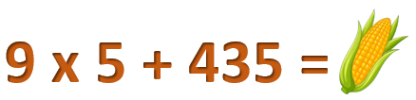  
Số bị bắp ngô che mất là [[480]].

Lời giải:

**Bước 1:**

**Lý thuyết:**  
Phép cộng có nhớ trong phạm vi 1000.  
  
Ta có: 9 × 5 + 435 = 45 + 435.  
Thực hiện phép tính 45 + 435  
Cách 1 :  
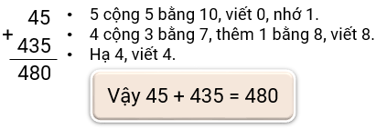  
Cách 2 :  
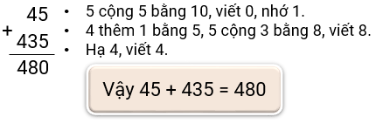  
Do đó, 9 × 5 + 435 = 45 + 435 = 480.  
Vậy số bị bắp ngô che mất là 480.  
**Đáp án:**  
480

Câu **15**: [TH]

Bạn hãy điền số thích hợp vào ô trống.  
Cho phép tính dưới đây:  
  
Số bị cây bắp cải che mất là [[270]].

Lời giải:

**Bước 1:**

**Lý thuyết:**  
Phép cộng có nhớ trong phạm vi 1000.  
  
Ta có: 7 × 5 = 35 + 235.  
Ta thực hiện phép tính 35 + 235  
Cách 1 :  
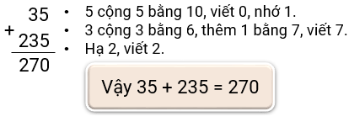  
Cách 2 :  
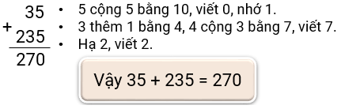  
Do đó, 3 × 5 + 235 = 35 + 235 = 270.  
Vậy số bị cây bắp cải che mất là 270.  
**Đáp án:**  
270

Câu **16**: [TH]

Bạn hãy chọn đáp án đúng để điền vào ô trống.  
Cho hình sau:  
  
Chữ số thích hợp điền vào ô trống là [[0]]

Lời giải:

**Bước 1:**

**Lý thuyết:**  
Phép cộng có nhớ trong phạm vi 1000.  
  
Ta thực hiện phép tính 234 + 582  
Cách 1 :  
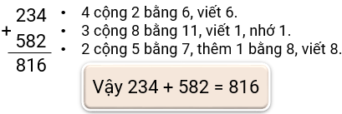  
Cách 2 :  
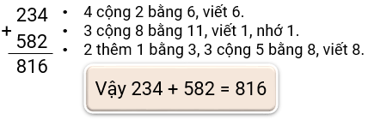  
Vì 816 > 8...6 nên chữ số cần điền vào ô trống phải nhỏ hơn 1 và là chữ số 0 để 816 > 806.  
Vậy đáp án đúng cần chọn là 0.  
**Đáp án:**  
0

Câu **17**: [TH]

Bạn hãy chọn đáp án đúng để điền vào ô trống.  
Cho hình sau:  
  
Chữ số thích hợp điền vào ô trống là [[9]].

Lời giải:

**Bước 1:**

**Lý thuyết:**  
Phép cộng có nhớ trong phạm vi 1000.  
  
Ta thực hiện phép tính 394 + 293.  
Cách 1 :  
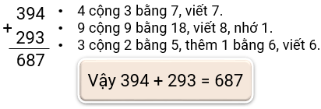  
Cách 2 :  
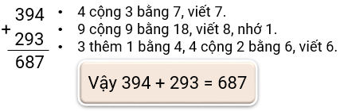  
Vi 687 < 6...7 nên chữ số cần điền vào ô trống phải lớn hơn 8 và là chữ số 9 để 687 < 697.  
Vậy đáp án đúng cần chọn là 9.  
**Đáp án:**  
9

Câu **18**: [TH]

Bạn hãy chọn đáp án đúng.  
Cho hình sau:  
  
Khẳng định nào dưới đây đúng?

A.

B. C. D.

Lời giải:

**Bước 1:**

**Lý thuyết:**  
Phép cộng có nhớ trong phạm vi 1000.  
  
Ta có: 124 + 40 = 164.  
Khi đó, ta có hình sau:  
  
Tiếp tục thực hiện phép tính 164 + 93  
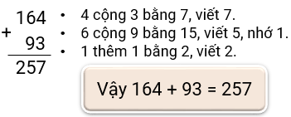  
Khi đó, ta có hình sau:  
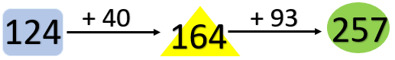  
vậy đáp án đúng là:   
**Đáp án:**  


Câu **19**: [TH]

Bạn hãy chọn đáp án đúng.  
Cho hình sau:  
  
Khẳng định nào dưới đây đúng?

A.

B. C. D.

Lời giải:

**Bước 1:**

**Lý thuyết:**  
Phép cộng có nhớ trong phạm vi 1000.  
  
Ta có: 238 + 50 = 288.  
Khi đó, ta có hình sau:  
  
Tiếp tục thực hiện phép tính 288 + 71  
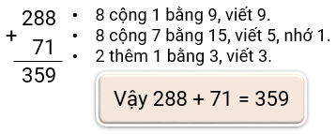  
Khi đó, ta có hình sau:  
  
Vậy đáp án đúng là:   
**Đáp án:**  
